Администрация МО «Усть-Коксинский район» информирует о возможности предоставления следующих земельных участков в аренду для индивидуального жилищного строительства, имеющих общее местоположение: Республика Алтай, Усть-Коксинский район, и следующие характеристики:
1) адрес: с. Юстик, ул. Лесная, д. 7, площадь: 2499 кв.м.;
2) адрес: с. Чендек, ул. Победы, д. 36, площадь: 1800 кв.м.;
3) адрес: с. Чендек, ул. Победы, д. 38, площадь: 1799 кв.м.;
4) адрес: с. Тюнгур, ул. Луговая, д. 23, площадь: 1994 кв.м;
5) адрес: с. Тюнгур, ул. Луговая, д. 25, площадь: 2000 кв.м;
6) адрес: п. Кучерла, ул. Лесная, д. 1, площадь: 1998 кв.м;
7) адрес: с. Власьево, ул. Родниковая, д. 7в, площадь: 2000 кв.м;
Лица, заинтересованные в предоставлении вышеуказанных земельных участков для указанных целей, вправе в течение тридцати дней со дня опубликования настоящего извещения подавать заявления о намерении участвовать в аукционе на право заключения договора аренды в Администрацию МО «Усть-Коксинский район».
Заявления подаются в письменной форме заинтересованным лицом лично при наличии документа, удостоверяющего личность, либо уполномоченным представителем заявителя при наличии документа, подтверждающего права (полномочия) представителя, по адресу: Республика Алтай, Усть-Коксинский район, с. Усть-Кокса, ул. Харитошкина, д. 3. Дата окончания приема заявлений: 11.01.2021 г.
Со схемами расположения вышеуказанных земельных участков можно ознакомиться по адресу: Республика Алтай, Усть-Коксинский район, с. Усть-Кокса, ул. Харитошкина, д. 6, с 10 до 12 часов, на сайте Администрации МО «Усть-Коксинский район» по адресу: http://altay-ust-koksa.ru

Тюнгур Луговая 25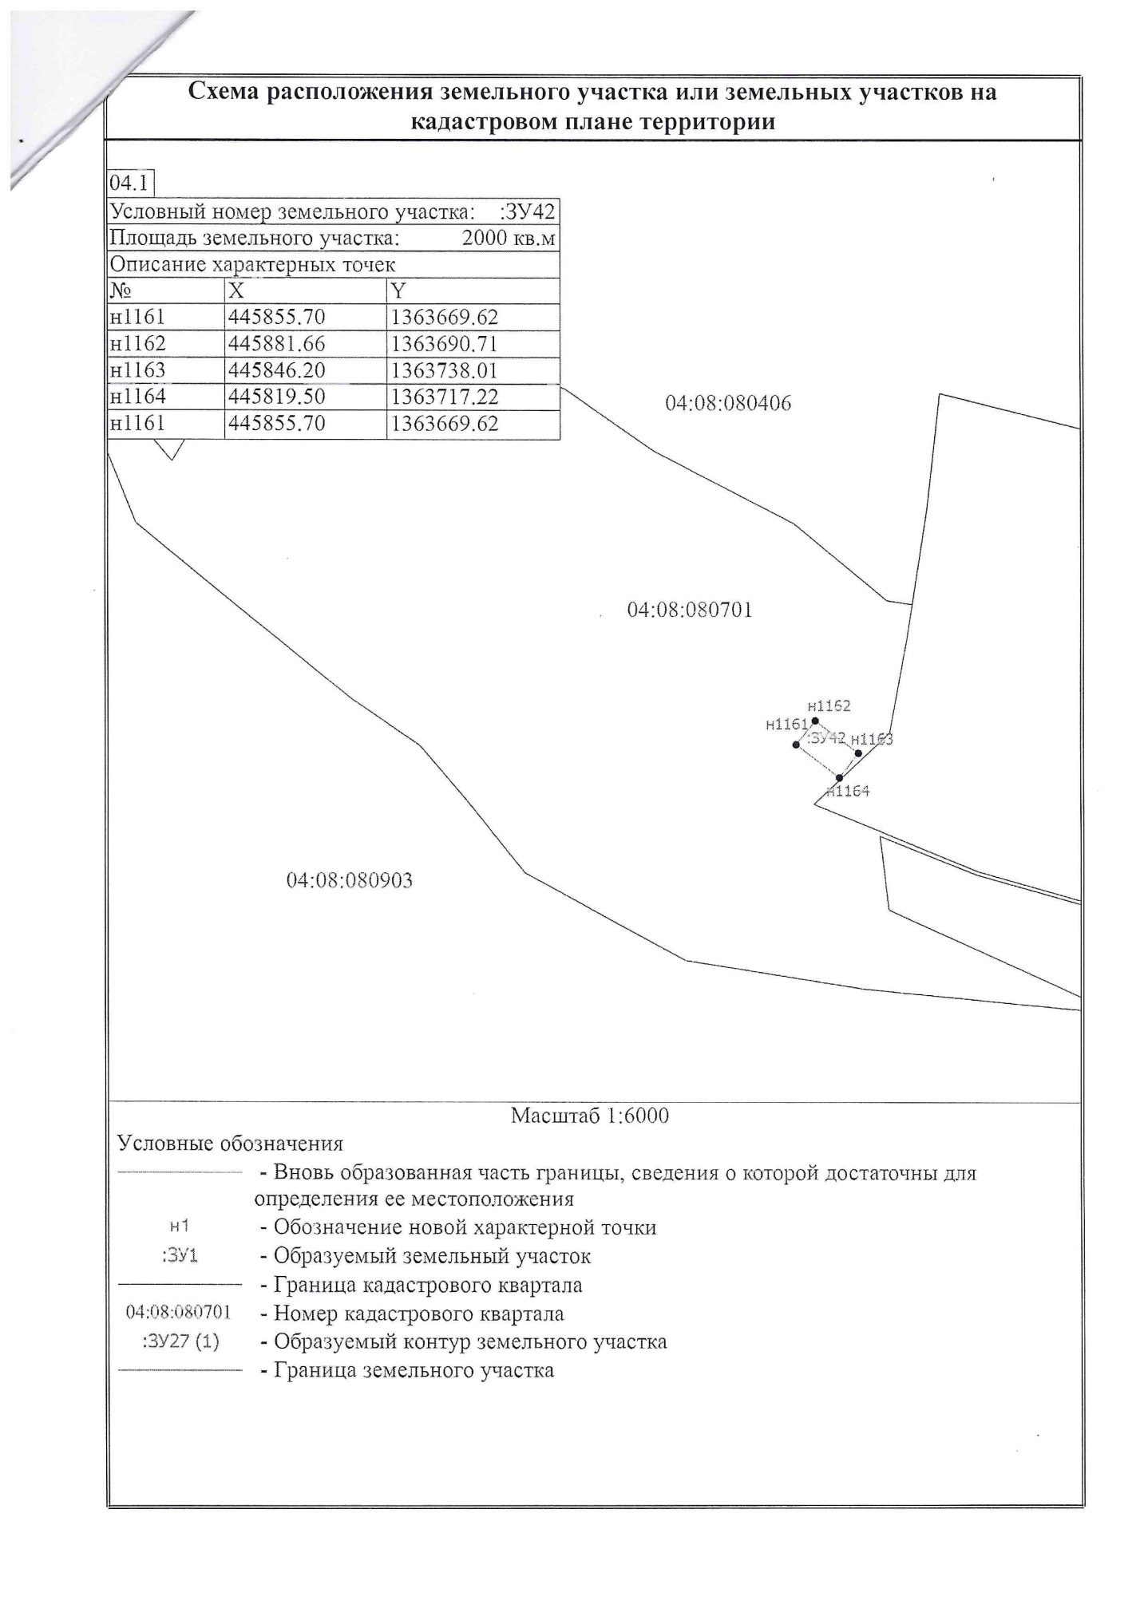
Чендек Победы 36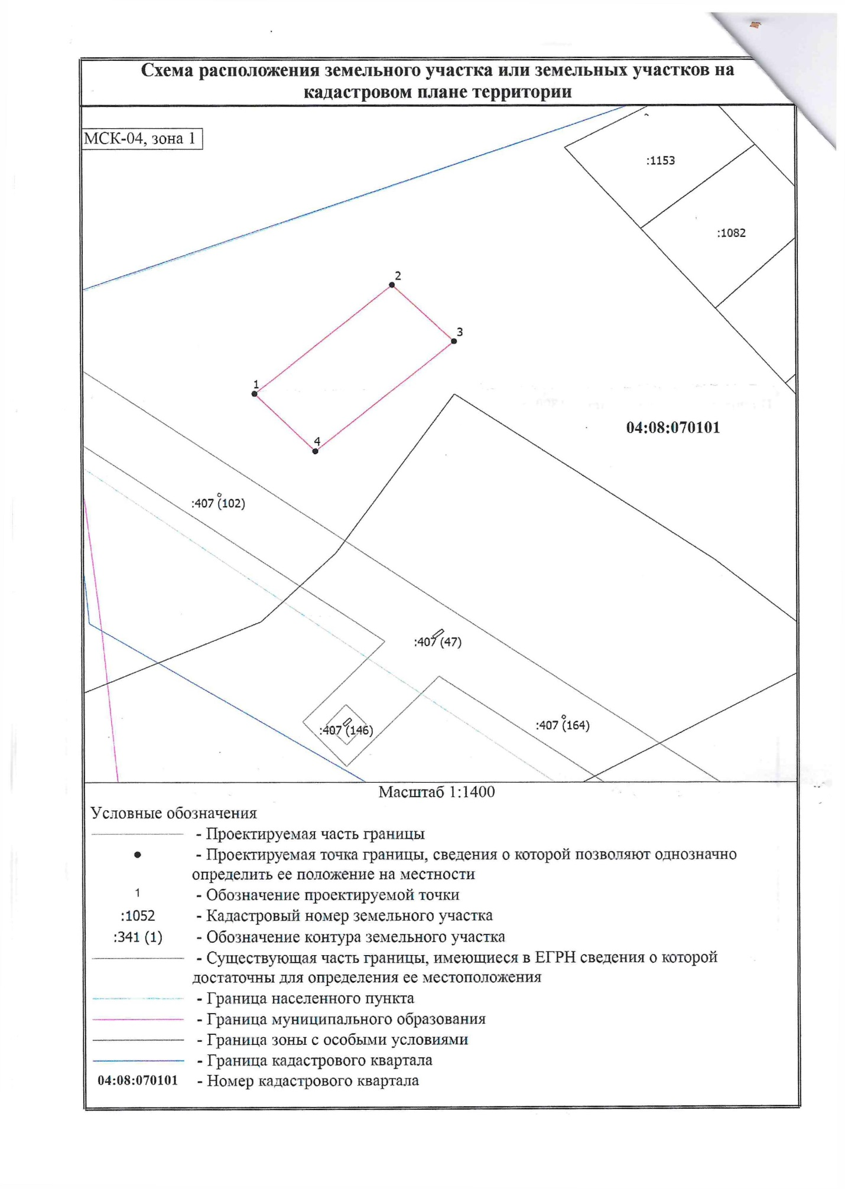
Чендек Победы 38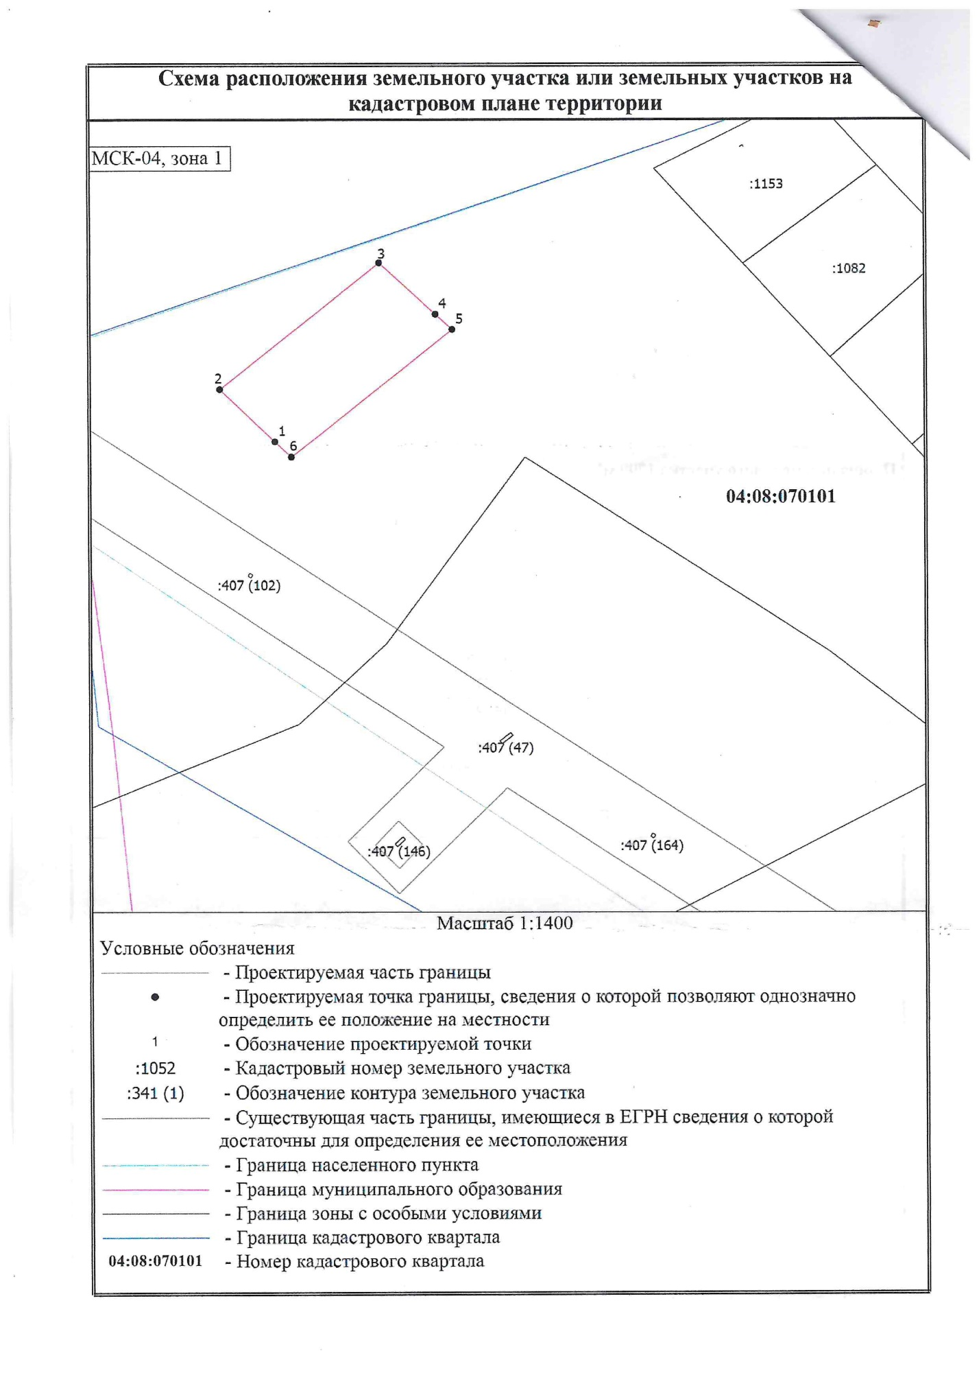
Юстик Лесная 7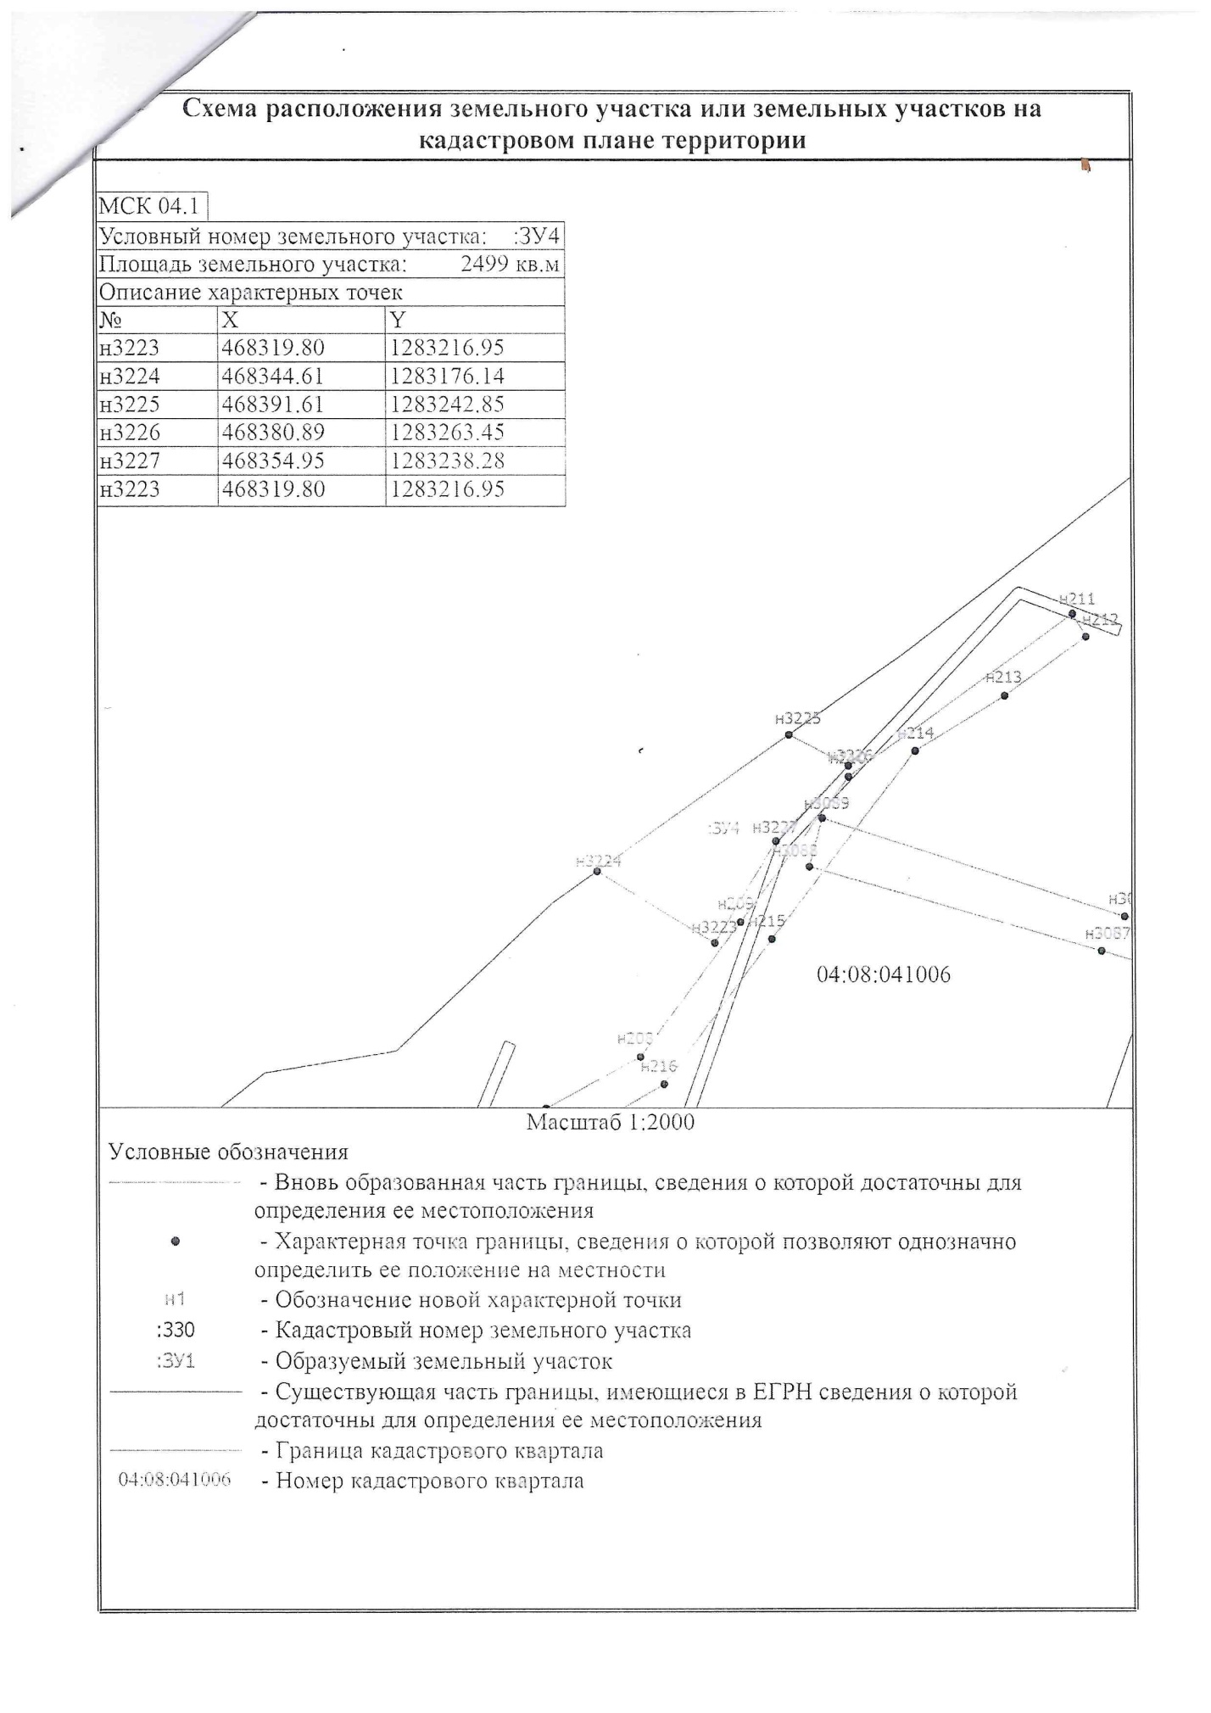
Власьево Родниковая 7в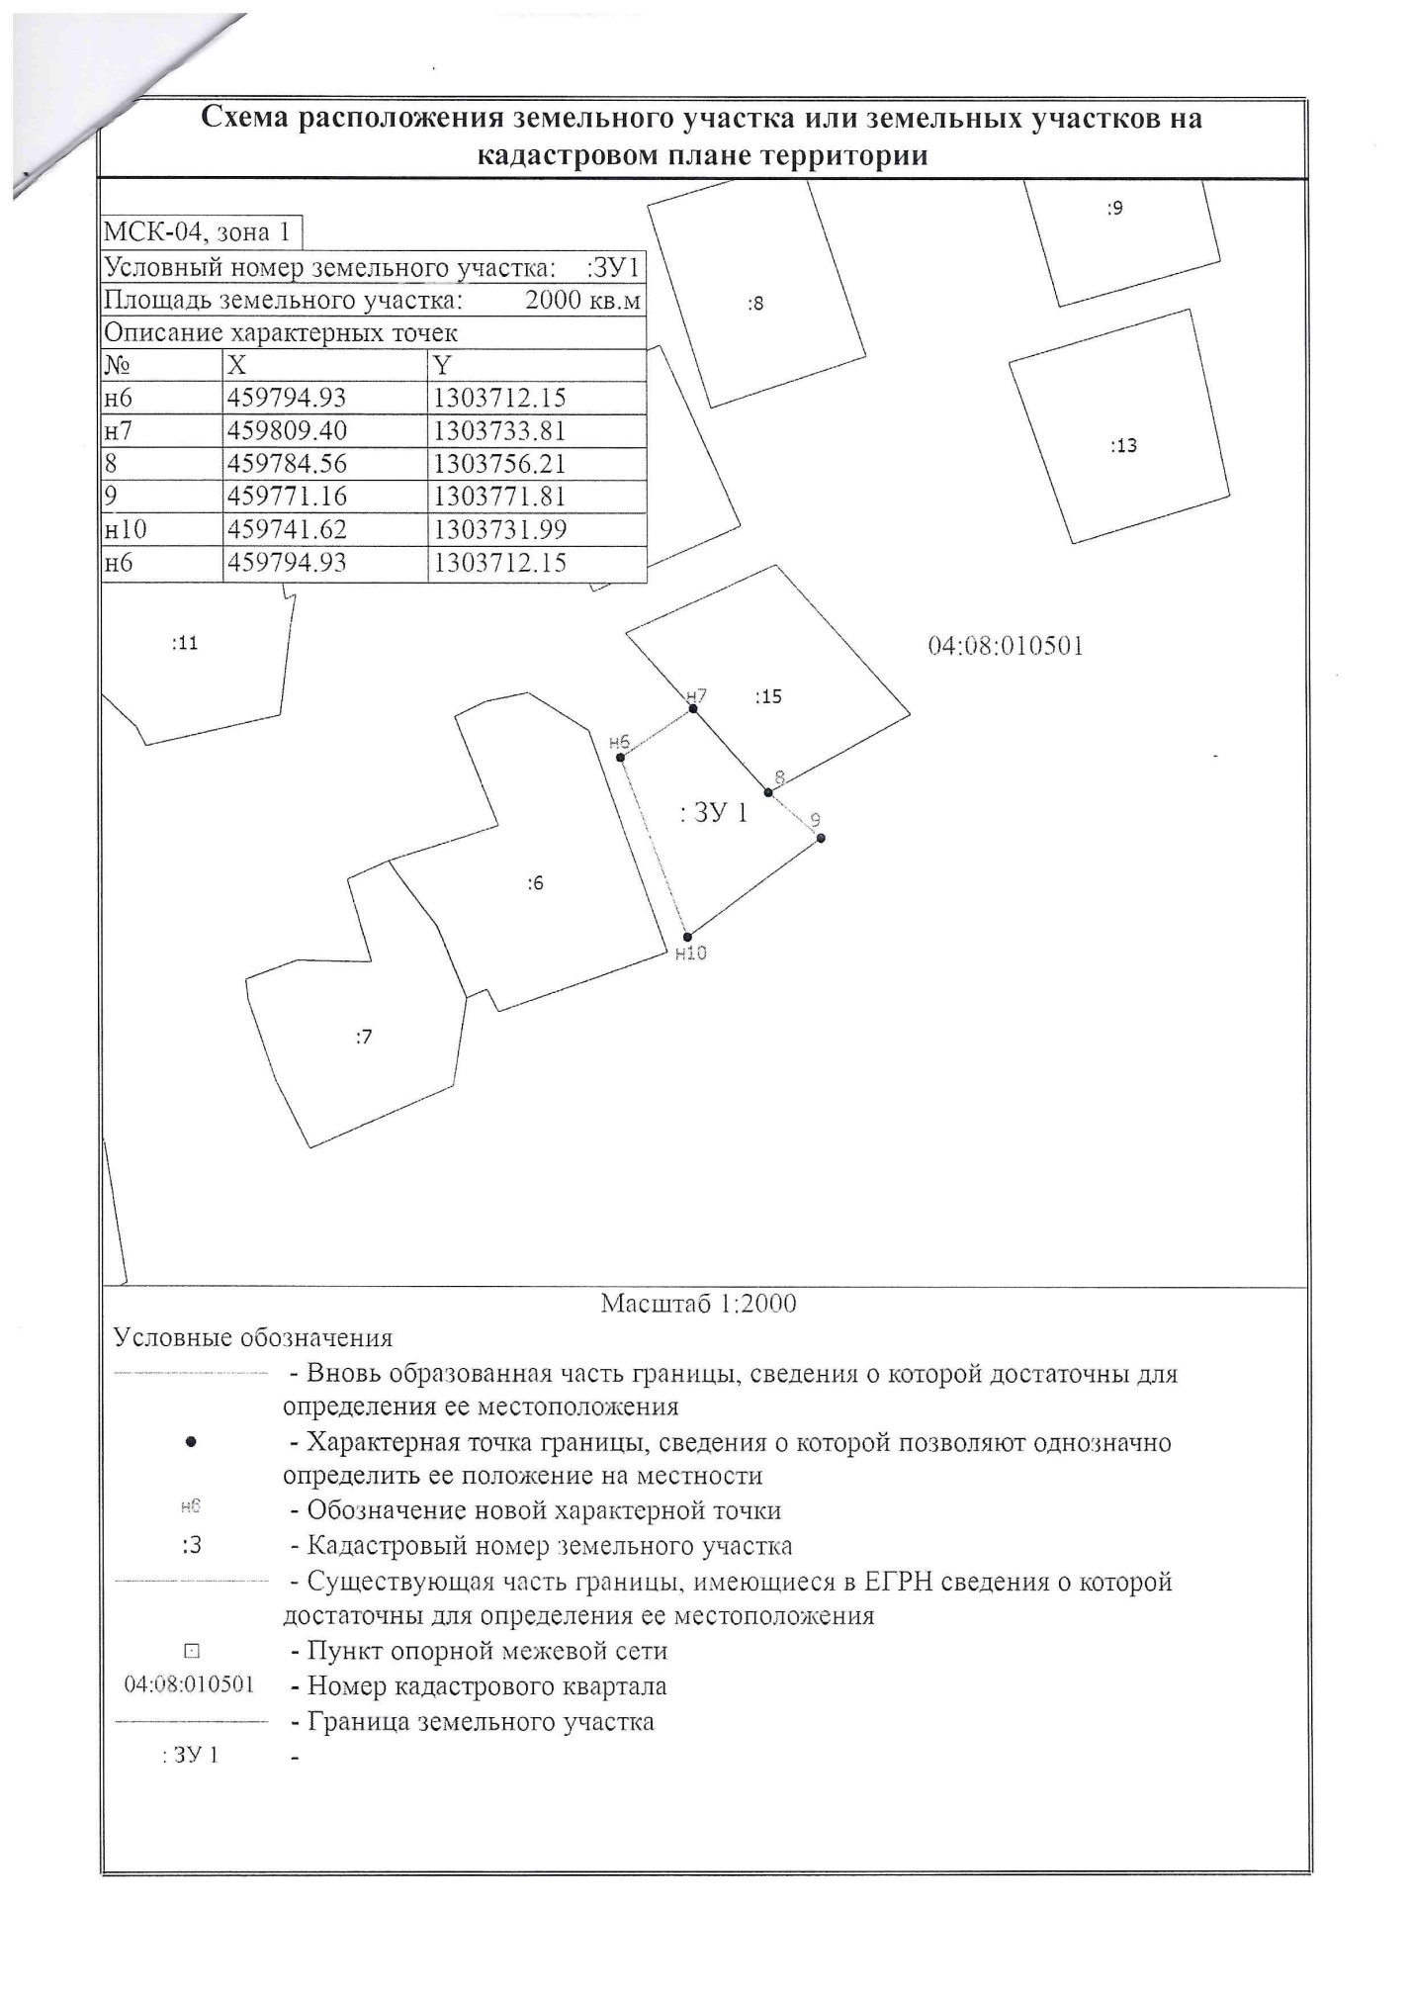
Кучерла Лесная 1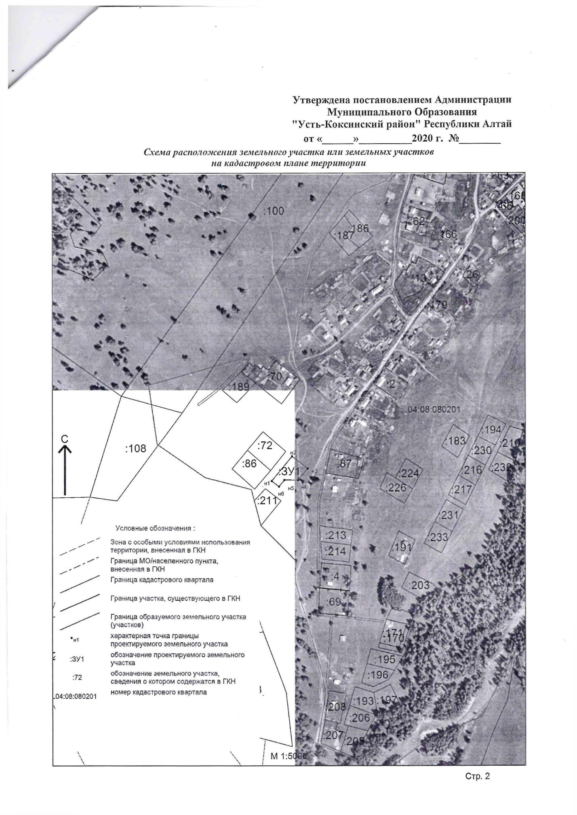Тюнгур Луговая 23